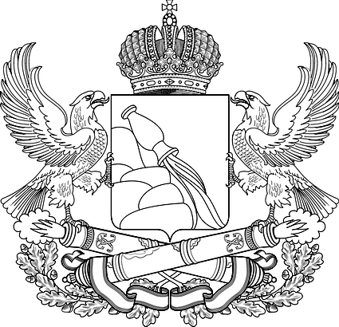
6  ДЕПАРТАМЕНТ  ПРЕДПРИНИМАТЕЛЬСТВА И ТОРГОВЛИ  ВОРОНЕЖСКОЙ ОБЛАСТИ  проспект Революции, 33, г. Воронеж, 394000  факс (473) 212-76-98, business@govvrn.ru  ОГРН 1153668015885  ИНН/КПП 3666197972/366601001  №  На № от  Об информировании предприятий торговли о продвижении товаров с  российским Знаком качества | Главам администраций муниципальных районов (городских округов)  Воронежской области

Информация для справки:
Роскачество учреждено распоряжением Правительства Российской Федерации от 30.04.2015 № 780-р для повышения уровня доверия граждан к российской продукции.
Целью деятельности Роскачества является продвижение высококачественных российских товаров на внутреннем и внешнем рынках, способствуя повышению качества жизни граждан, увеличению спроса на продукцию российских производителей и формированию положительного восприятия товаров, производимых в Российской Федерации.
Роскачество регулярно проводит независимые веерные исследования и объективную лабораторную оценку качества товаров и услуг, находящихся на территории Российской Федерации. По результатам исследований лучшим отечественным товарам и услугам посредством добровольной сертификации присуждается российский Знак качества.
С перечнем товаров со Знаком качества можно ознакомиться на сайте Роскачества.
Роскачество предлагает предприятиям розничной торговли запустить совместную промо-кампанию по продвижению лучших российских товаров.
Ряд российских магазинов уже участвует в продвижении товаров с повышенными потребительскими характеристиками, предоставляя Роскачеству возможность особенным образом выделять пищевые продукты, отмеченные российским Знаком качества, на полках магазинов, а также проводить для потребителей специальные акции и информационные кампании о российских товарах высокого качества. Цель таких промо-кампаний – дополнительное стимулирование производителей и розничных сетей повседневно заниматься вопросами качества производимого или реализуемого товара, а также фокусирование внимания потребителя на лучших товарах повседневного спроса.
Товары, отмеченные российским Знаком качества, легко узнать, благодаря отметке на упаковке, ценнике и информации на продуктовой полке. В магазинах, участвующих в промо-кампаниях Роскачества, размещаются специальные информационные баннеры о том, что высококачественная молочная продукция имеет повышенное количество полезных молочнокислых бактерий, макароны – произведены из муки твёрдых сортов, а соусы – без красителей и консервантов.
На данный момент в реализации на российском рынке находятся следующие товары со Знаком качества различных категорий: хлеб, молоко, макароны, кетчуп, майонез, подсолнечное масло, икра, колбаса, яйца, товары лёгкой промышленности и другие. Все товары, участвующие в промо-кампаниях, признаны экспертами Роскачества не только соответствующими обязательным требованиям, но и превышающими действующие ГОСТы по своим потребительским характеристикам.
В случае заинтересованности воронежских производителей или предприятий розничной торговли в сотрудничестве с Роскачеством просим направить соответствующий запрос в департамент предпринимательства и торговли области по адресу электронной почты business@govvrn.ru или ekudinova@govvrn.ru.

Руководитель департамента
предпринимательства и торговли
Воронежской области С.В. Корчевников

https://roskachestvo.gov.ru/sign/
https://rskrf.ru/ratings/

